关于我们模块使用手册
1模块简介 2
2使用说明（管理部分）： 2
2.1首页 2
2.2页面 4
2.2.1添加页面 4
2.2.2编辑页面 6
2.2.3删除页面 8
2.3外部链接 8
2.3.1添加外部链接 8
2.3.2编辑外部链接 9
2.3.2删除外部链接 9
3版本特色： 10

1模块简介
模块名称：关于我们(about)
模块作者：Magic.Shao
模块应用：页面快速开发
BUG提交：xoops社区论坛

2使用说明（管理部分）：

2.1首页
当我们访问模块管理部分的首页时。可以添加、修改页面信息，同时可以在该页设置页面排序和首页指定功能。参考图片V1.0 admin1.1
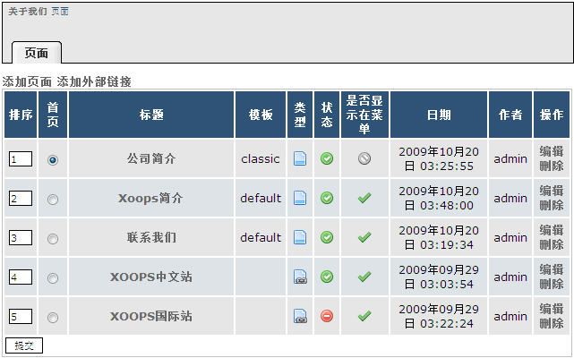
V1.0 admin1.1

表示已发布可以在前台界面显示
表示存于草稿在前台界面不显示
表示内部链接页面
表示外部链接页面
表示不在前台界面的菜单中显示
表示在前台界面菜单中显示

此图V1.0 admin1.1是我添加的一些信息。当然对于怎么添加我们将在下面为你呈现,,对于加入的这些信息，在前台界面将会显示如参考图片V1.0 page1所示:

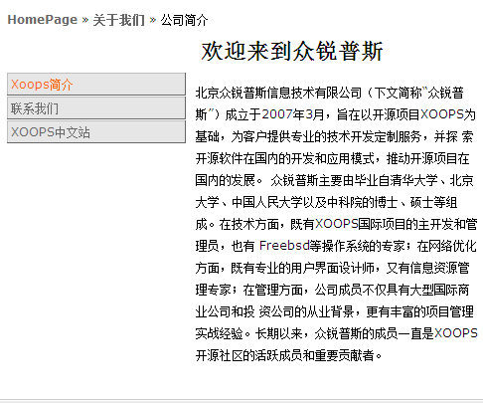
V1.0 page1
在前台界面(此V1.0 page1图)你将会看到了菜单中有三个选项,而右边的内容(公司简介)与菜单选项又没有联系只是在首页显示,这就是此模块的一大优点,由于你在后台里把公司简介的”是否显示在菜单的选项”里选了"否",当然如果你想让它在菜单里显示,点选"是"就万事OK了.对于菜单中"XOOPS中文站"点击的时候将进入你在后台里设置的相对应的网站,它属于外部链接页面.

2.2页面
该页面允许管理员添加、修改页面的相关信息。

2.2.1添加页面
（1）点击首页的“添加页面”按钮即可，如图V1.0 admin1.2，在这里标题和内容为必填项，可以设置该页面是否在模块首页的列表菜单中显示该栏目，同时可以设置该页面的弹出方式和显示状态，而最有特色的是模板选择功能，默认的页面模板为default,也就是模板文件夹下的about_page.html，如果为某页面特殊定制页面效果时，就可以复制该模板，名称改为前缀必须为about_page.html并且连接符为“_”xx.html，例如：about_page_classic.html既可在发布编辑页面中应用新增模板（*新增模板后需更新模块，清除缓存方能正常使用）
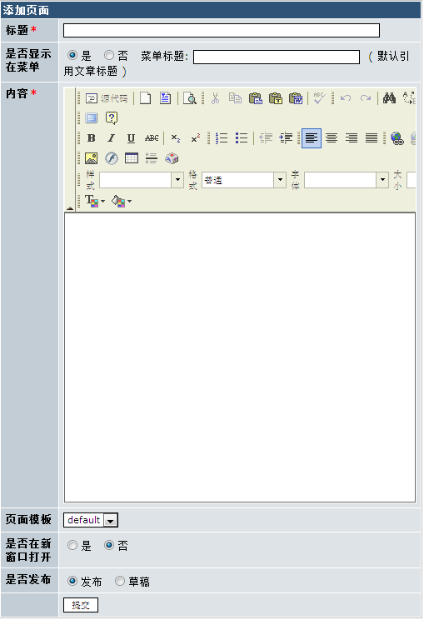
V1.0 admin1.2
（2）在添加完信息，点击“提交”按钮之后，将会弹出一个对话框，如图V1.0 admin1.3示。
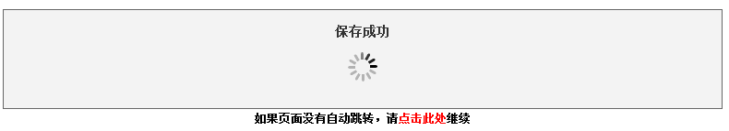
V1.0 admin1.3

此时你已经成功地添加完一个页面。你将会在参考图V1.0 admin1.1里看见你所添加的页面。之后你将可以对所添加的页面进行编辑和删除。

2.2.2编辑页面
（1）当我们点击“公司简介”的编辑时，将会出现如下图V1.0 admin1.4所示。
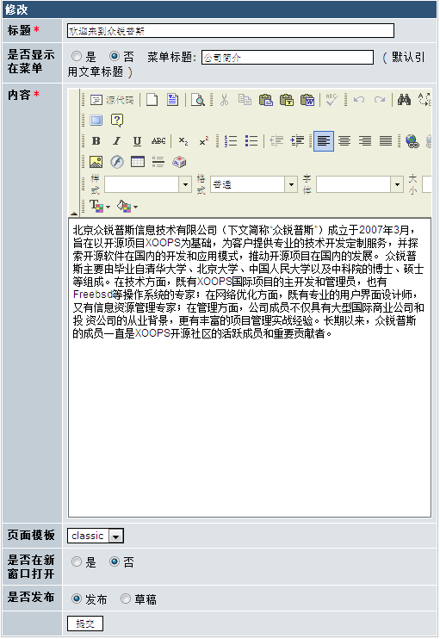
图 V1.0 admin1.4
（2）此时在图V1.0 admin1.4里，就可以进行相应的修改了。修改完之后点击“提交”按钮就可以了 。

2.2.3删除页面
单击页面相对应的“删除”→（图 V1.0 admin1.5）提示,之后弹出图V1.0 admin1.6所示，
表明删除成功。当然如果又不想删除的话，点击（图 V1.0 admin1.5）的“取消”按钮就行了。
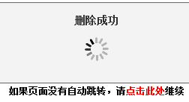
图V1.0 admin1.5 图V1.0 admin1.6

2.3外部链接
该页面允许管理员添加、修改外部链接页面的相关信息。

2.3.1添加外部链接
（1）点击首页的“添加外部链接”按钮即可进入，如图V1.0 admin 1.7 所示。由于外部链接地址有一个星号所以为必填选项，同时可以设置该链接的弹出方式[是否在新窗口打开]及显示状态[是否发布]。
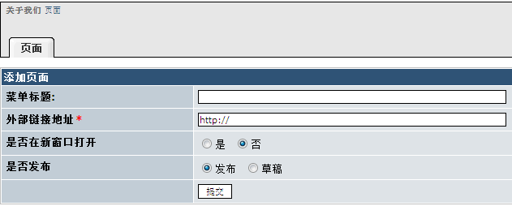
V1.0 admin1.7
（2）点击“提交”按钮之后，你将会在参考图V1.0 admin1.1里看见你所添加的外部链接页面。

2.3.2编辑外部链接
（1）当我们点击“XOOPS中文站”的编辑时，将会出现如下图V1.0 admin1.8所示。
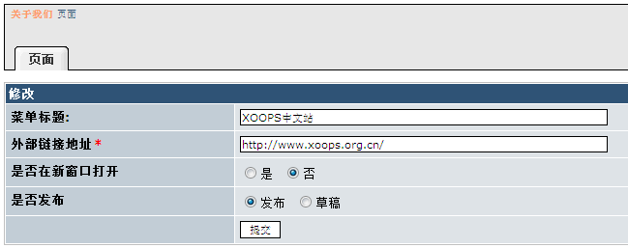
V1.0 admin1.8
（2）此时你就可以进行相应的修改了，点击“提交”按钮，之后自动跳转到图V1.0 admin1.1所示。

2.3.2删除外部链接
单击外部链接相对应的“删除”→（图 V1.0 admin1.9）提示,之后弹出图V1.0 admin2.0所示，
表明删除成功。当然如果又不想删除的话，点击（图 V1.0 admin1.9）的“取消”按钮就行了。
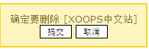
图V1.0 admin1.9 图V1.0 admin2.0

3版本特色：
“关于我们1.0版“ 类似于“简约模块”。
它特有的功能是基于简约模块的优点部分并同时实现了模板定制的功能，为快速开发中小型网站添加了一把利刃。
同时用户可以选择某一页面作为访问模块的默认首页，同时它还可以不显示在导航菜单内，在实际的开发应用过程中，该功能甚为好使。

到此，对该模块的介绍先告一段落了
The End

